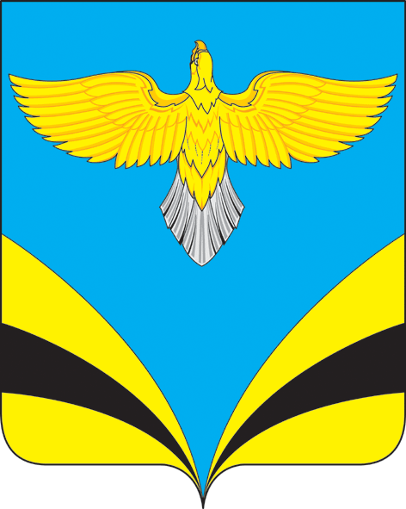
Администрация
сельского поселения Васильевка
муниципального района Безенчукский
Самарской области
Центральная ул., 50, с. Васильевка, 446235
тел.:(846) 49-3-86 факс: 49-3-16
e-mail: adm.vasiljewka@yandex.ru
ОКПО 79170685, ОГРН 1056362024806
ИНН 6362012495, КПП 636201001

ПОСТАНОВЛЕНИЕ
от 25.02.2021 г. №21

«О проведении конференции граждан
сельского поселения Васильевка»

В соответствии со ст.30 Федерального Закона № 131-ФЗ «Об общих принципах организации местного самоуправления в Российской Федерации», Уставом сельского поселения Васильевка муниципального района Безенчукский

ПОСТАНОВЛЯЮ:
1. Провести конференцию граждан в сельском поселении Васильевка
2. Назначить день и время проведения конференции граждан 27 февраля 2021 года в 10.00 часов
Повестка дня:
- Вступительное слово Главы муниципального района Безенчукский Аникина Владимира Васильевича
- Отчет о работе администрации сельского поселения Васильевка Безенчукского района за 2020 год
Докладчик: Баннова Т.А. глава сельского поселения Васильевка муниципального района Безенчукский
- Разное

Глава сельского поселения Васильевка Т.А.Баннова

Исп.Голованова О.Ф.
49-3-16

